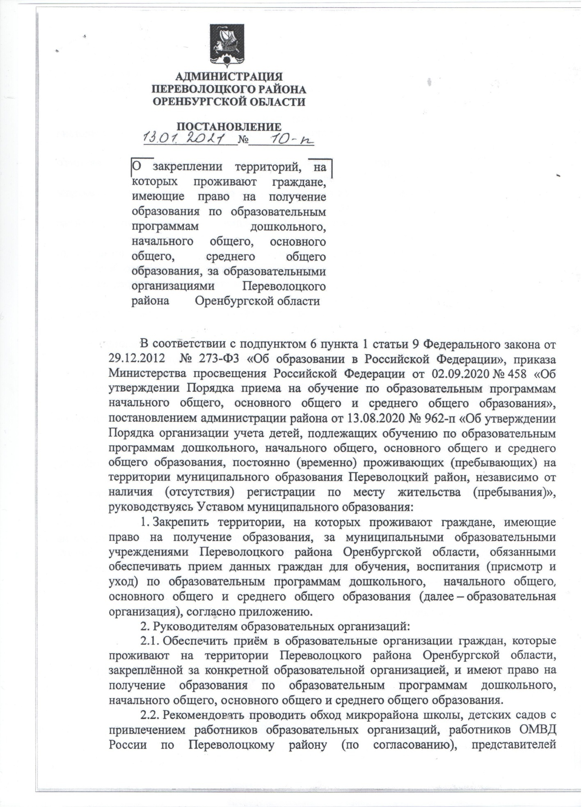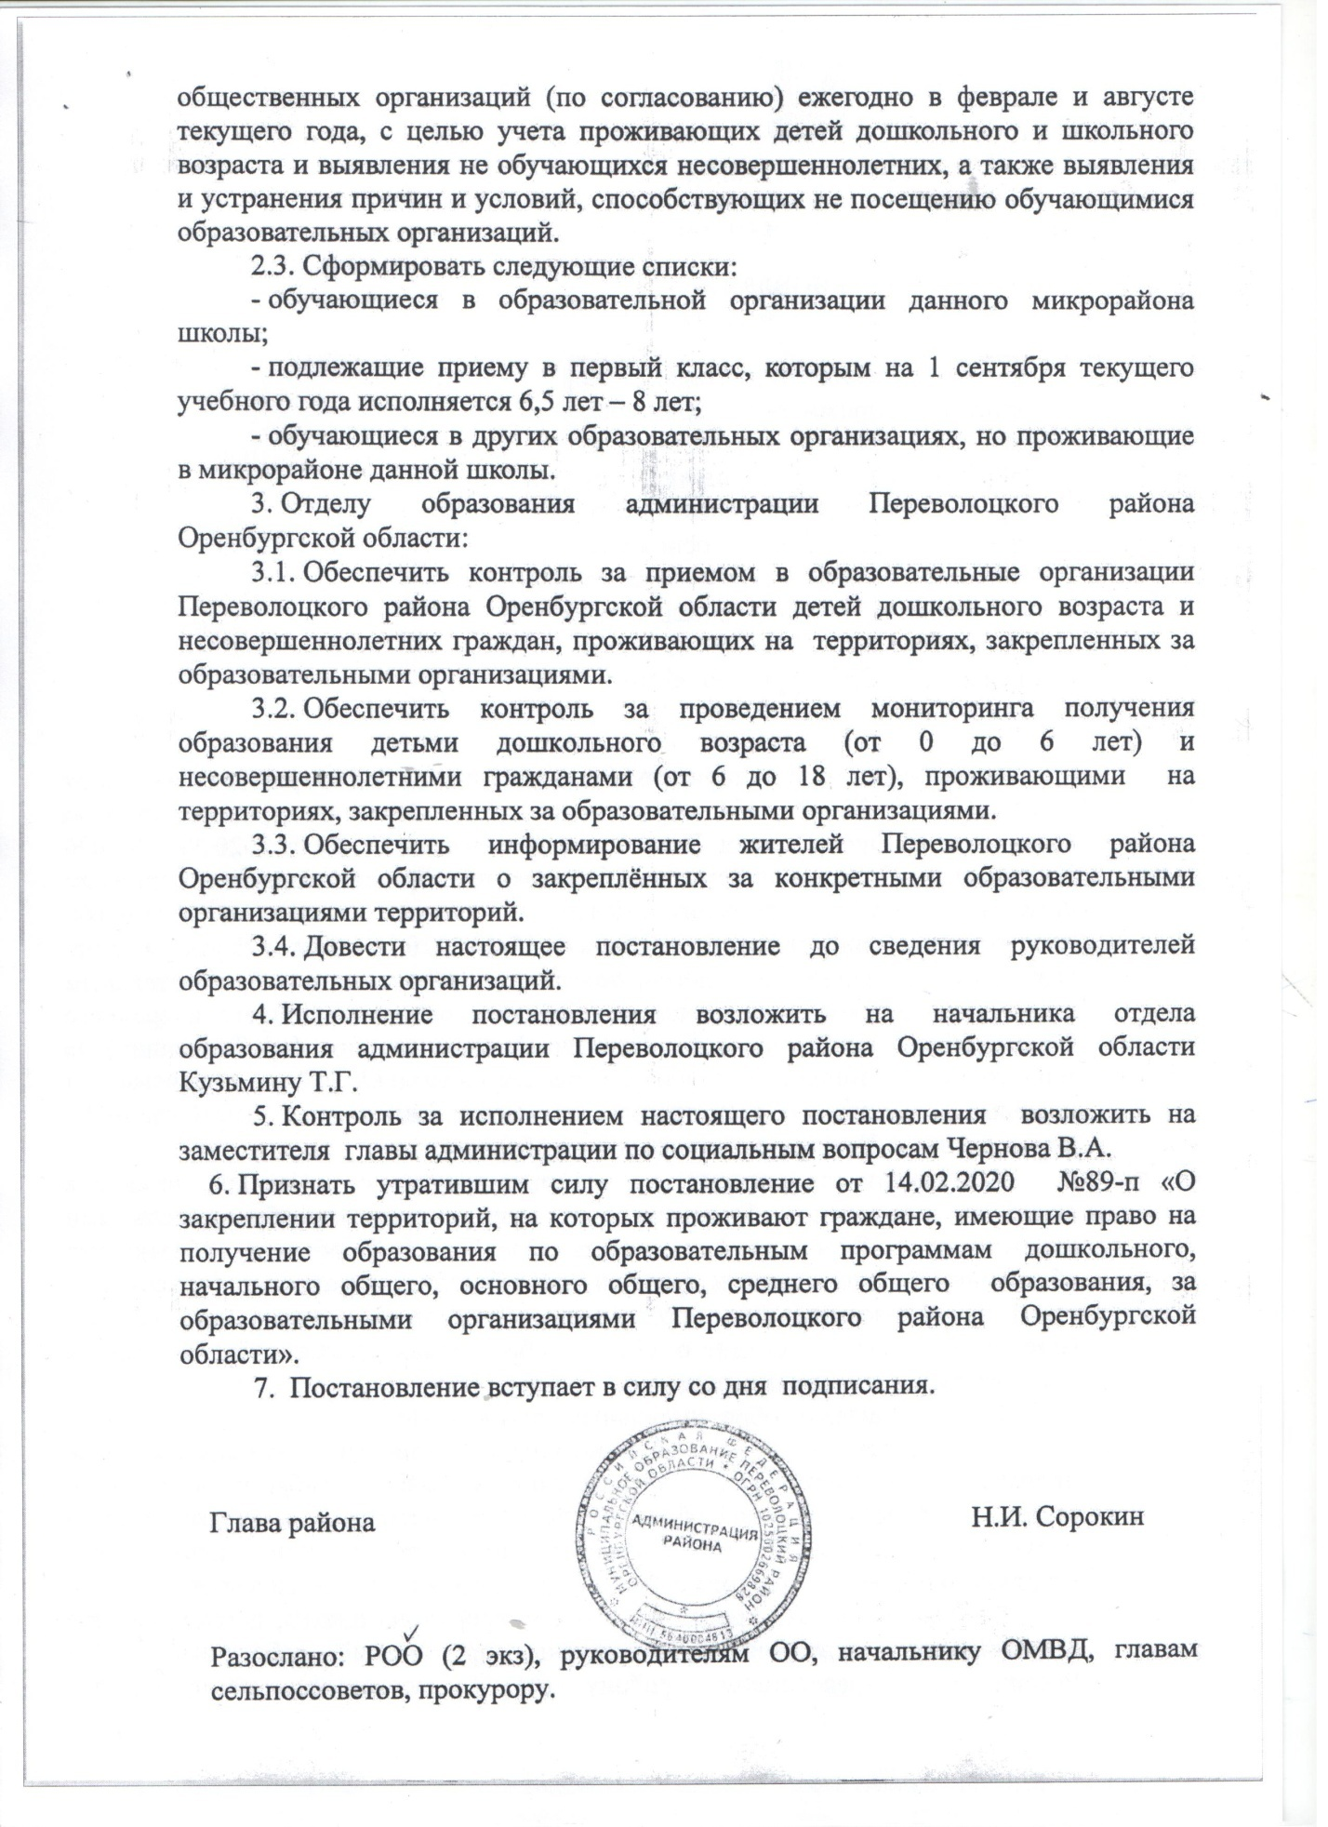

Приложение
к постановлению администрации
Переволоцкого района
от _______________№ ________

№  п/п | Наименование  образовательной организации | Закрепленная за образовательной организацией территория
1.  2. | Муниципальное бюджетное общеобразовательное учреждение «Средняя общеобразовательная школа №1 п. Переволоцкий» Переволоцкого района Оренбургской области  Муниципальное бюджетное дошкольное образовательное учреждение «Детский сад №1 п.Переволоцкий» Переволоцкого района Оренбургской области | ул. 9 Января  ул. Есенина  ул. Муравьева  ул. 9 Мая  ул. Водокачная  ул. Кузьмина  ул. Больничная  ул. Пугачева  ул. Комсомольская  ул. Гончарная  ул. 8 Марта  ул. Почтовая  ул. Октябрьская (д.2 - д.30)  ул. Октябрьская (д.1 - д.11)  ул. Малышева (д. 2 - д.6)  ул. Малышева (д.1 - д.9)  ул. Шереметьева (д.2 - д.12)  ул. Ленинская (д.41 - д.121)  ул. Ленинская (д.40 - д.104)  ул. Заводская  ул. Чапаева  ул. Пролетарская (д.35 - д.109)  ул. Пролетарская (д.34 - д.110)  ул. Садовая  ул. Строителей  ул. Литейная  ул. Пионерская (д.1 - д.47)  ул. Пионерская (д.2 - д.50)  ул. Железнодорожная  ул. Вокзальная
3.  4.  5. | Муниципальное бюджетное общеобразовательное учреждение «Средняя общеобразовательная школа №2 п. Переволоцкий» Переволоцкого района Оренбургской области  Муниципальное бюджетное дошкольное образовательное учреждение «Детский сад №4 п. Переволоцкий» Переволоцкого района Оренбургской области  Муниципальное бюджетное дошкольное образовательное учреждение «Детский сад №7 п. Переволоцкий» Переволоцкого района Оренбургской области | ул. Путейцы  ул. Геологов  ул. Нефтяников  ул. Лесная  ул. Гагарина  ул. Ленинская (д.108 - д.128)  ул. Ленинская (д.125 - д.181)  ул. Пролетарская (д.118 - д.120)  ул. Школьная  ул. Набережная  ул. Шереметьева (д.14 - д.74)  ул. Шереметьева (д.1 - д.61)  ул. Кирпичная  ул. Октябрьская (д.13 - д.57)  ул. Октябрьская (д.32 - д.82)  ул. Малышева (д.11 - д.55)  ул. Малышева (д.8 - д.66)  ул. Мостовая  ул. Советская  ул. Заречная  ул. Степная  Переулок №1  Переулок № 2  Переулок №3  ул. Колхозная  ул. Хлеборобов (д. 1-д. 8)  с. Филипповка  х. Самарский
6.  7. | Муниципальное бюджетное общеобразовательное учреждение «Средняя общеобразовательная школа №3 п. Переволоцкий» Переволоцкого района Оренбургской области  Муниципальное бюджетное дошкольное образовательное учреждение «Детский сад №6 п. Переволоцкий» Переволоцкого района Оренбургской области | ул. Калинина  ул. Инкубаторная  ул. Восточная  ул. Чкалова  ул. Горького  ул. Станочная  ул. Тракторная  ул. Светлая  ул. Цветочная  ул. Самарская  ул. Западная  ул. Хлебная  ул. Новая  ул. Зеленая  ул. Цвилинга  ул. Новостройка  ул. Дорожная  ул. Молодежная  ул. Ольховая  ул. Линейная  ул. Уральская  ул. Индустриальная  ул. Березовая  ул. Ленинская (д.1 - д.39)  ул. Ленинская (д.2 - д.38)  ул. Рабочая  ул. Пролетарская (д.1 - д.33)  ул. Пролетарская (д.2 - д.54)  ул. Пионерская (д.49 - д.85)  ул. Пионерская (д.52 - д.94)  ул. Энергетиков (д. 1-д. 8)  переулок Весенний (д. 1)  мкр-н «Западный»
8. | Муниципальное бюджетное общеобразовательное учреждение «Средняя общеобразовательная школа №4 п. Переволоцкий» Переволоцкого района Оренбургской области | ул. Северная  ул. Шефская  ул. Космическая  ул. Кооперативная  ул. Рощина  ул. Южная  ул. Культурная  ул. Мира  ул. Вишневая  ул. Конституции  ул. Хвостова  ул. Целинная  ул. Шоссейная  с. Алексеевка  х. Южный  мкр-н «Южный»  Просторный Переулок (д. 1-д. 2)  Переулок Вязовский (д. 1)
9.  10. | Муниципальное бюджетное общеобразовательное учреждение «Основная общеобразовательная школа с. Адамовка» Переволоцкого района Оренбургской области  Муниципальное бюджетное дошкольное образовательное учреждение «Детский сад с. Адамовка» Переволоцкого района Оренбургской области | Населенные пункты Адамовского сельсовета:  с. Адамовка  с. Радовка  с. Власовка
11. | Муниципальное бюджетное общеобразовательное учреждение «Средняя общеобразовательная школа с. Донецкое» Переволоцкого района Оренбургской области  Муниципальное бюджетное дошкольное образовательное учреждение «Детский сад с. Донецкое» Переволоцкого района Оренбургской области | Населенный пункт с. Донецкое, относящийся к Донецкому сельсовету
12.  13. | Муниципальное бюджетное общеобразовательное учреждение «Основная общеобразовательная школа с. Зубочистка Первая» Переволоцкого района Оренбургской области | Населенный пункт с. Зубочистка Первая, относящийся к Зубочистенскому сельсовету
14. | Муниципальное бюджетное общеобразовательное учреждение «Основная общеобразовательная школа с. Зубочистка Вторая» Переволоцкого района Оренбургской области  Муниципальное бюджетное дошкольное образовательное учреждение «Детский сад с. Зубочистка Вторая» Переволоцкого района Оренбургской области | Населенный пункт с. Зубочистка Вторая, относящийся к Зубочистенскому Второго сельсовету
15.  16. | Муниципальное бюджетное общеобразовательное учреждение «Основная общеобразовательная школа с. Кариновка» Переволоцкого района Оренбургской области  Муниципальное бюджетное дошкольное образовательное учреждение «Детский сад с. Кариновка» Переволоцкого района Оренбургской области | Населенные пункты Кариновского сельсовета  с. Кариновка,  с. Пустошь-Адамовка  с. Судаковка
17.  18. | Муниципальное бюджетное общеобразовательное учреждение «Средняя общеобразовательная школа с. Кичкасс» Переволоцкого района Оренбургской области  Муниципальное бюджетное дошкольное образовательное учреждение «Детский сад с. Кичкасс» Переволоцкого района Оренбургской области | Населенные пункты Кичкасского сельсовета:  с. Кичкасс  с. Габдрафиково  с. Долиновка
19.  20. | Муниципальное бюджетное общеобразовательное учреждение «Средняя общеобразовательная школа с. Кубанка» Переволоцкого района Оренбургской области  Муниципальное бюджетное дошкольное образовательное учреждение «Детский сад с. Кубанка» Переволоцкого района Оренбургской области | Населенные пункты Кубанского сельсовета:  с. Кубанка  с. Родничное  с. Рыжковка
21.  22. | Муниципальное бюджетное общеобразовательное учреждение «Основная общеобразовательная школа с. Мамалаевка» Переволоцкого района Оренбургской области | Населенные пункты Мамалаевского сельсовета:  с. Мамалаевка  с. Капитоновка  Рыбопитомник
23. | Муниципальное бюджетное общеобразовательное учреждение «Средняя общеобразовательная школа с. Претория» Переволоцкого района Оренбургской области  Муниципальное бюджетное дошкольное образовательное учреждение «Детский сад с. Претория» Переволоцкого района Оренбургской области | Населенные пункты Преторийского сельсовета:  с. Претория  с. Верхний Кунакбай  с. Ново Михайловка  с. Суворовка  с. Камышовка  с. Черноозерка  с. Сенное, относящееся к Япрынцевскому сельсовету
24.  25. | Муниципальное бюджетное общеобразовательное учреждение «Средняя общеобразовательная школа с. Родничный Дол» Переволоцкого района Оренбургской области  Муниципальное бюджетное дошкольное образовательное учреждение «Детский сад с. Родничный Дол» Переволоцкого района Оренбургской области | Населенные пункты Родничнодольского сельсовета:  с. Родничный Дол  с. Рычковка  с. Краснополье  с. Шуваловка
26.  27. | Муниципальное бюджетное общеобразовательное учреждение «Основная общеобразовательная школа п. Садовый» Переволоцкого района Оренбургской области  Муниципальное бюджетное дошкольное образовательное учреждение «Детский сад п. Садовый» Переволоцкого района Оренбургской области | Населенные пункты Садового сельсовета:  п. Садовый  с. Вязовка
28.  29. | Муниципальное бюджетное общеобразовательное учреждение «Средняя общеобразовательная школа с. Степановка» Переволоцкого района Оренбургской области  Муниципальное бюджетное дошкольное образовательное учреждение «Детский сад с. Степановка» Переволоцкого района Оренбургской  области | Населенные пункты Степановского сельсовета:  с. Степановка  с. Алисово  с. Алмала  с. Кутлумбетово
30.  31. | Муниципальное бюджетное общеобразовательное учреждение «Основная общеобразовательная школа с. Татищево» Переволоцкого района Оренбургской области  Муниципальное бюджетное дошкольное образовательное учреждение «Детский сад с. Татищево» Переволоцкого района Оренбургской области | Населенный пункт с. Татищево, относящийся к Татищевскому сельсовету
32.  33. | Муниципальное бюджетное общеобразовательное учреждение «Средняя общеобразовательная школа с. Чесноковка» Переволоцкого района Оренбургской области  Муниципальное бюджетное дошкольное образовательное учреждение «Детский сад с. Чесноковка» Переволоцкого района Оренбургской области | Населенный пункт с.Чесноковка, относящийся к Чесноковскому сельсовету:
34.  35. | Муниципальное бюджетное общеобразовательное учреждение «Основная общеобразовательная школа ст. Сырт» Переволоцкого района Оренбургской области  Муниципальное бюджетное дошкольное образовательное учреждение «Детский сад ст. Сырт» Переволоцкого района Оренбургской области | Населенный пункт ст. Сырт, относящийся к Южноуральскому сельсовету
36. | Муниципальное бюджетное общеобразовательное учреждение «Средняя общеобразовательная школа с. Япрынцево» Переволоцкого района Оренбургской области | Населенные пункты Япрынцевского сельсовета:  с. Япрынцево  с. Эра  с. Абрамовка  с. Судаковка

